何妨呐

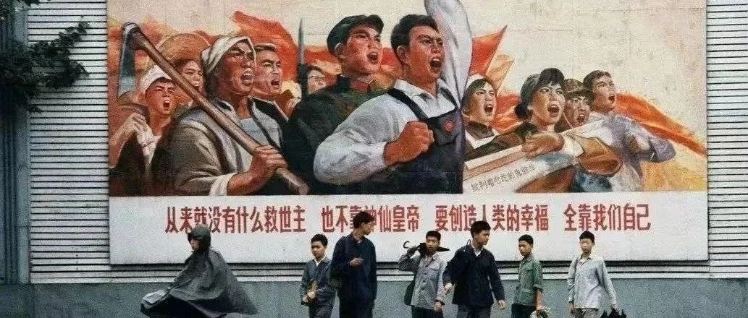

# 群众中有坏人

原创  何妨呐  [这是一个令人疑惑的星球](javascript:void(0);)

青年年轻，热血当然要有，且有劲头有抱负这自然应该肯定，但一个人或许能做到独立思考冷静判断，群体就不一定了。群体能赋予懦弱的个体以勇敢，也赋予盲从的个体以激昂。因为群众中掺杂进了坏人，他们在鼓动，在煽风点火。在当今敏感复杂的环境下，这些坏人抬头了，他们是属于有文化的流氓，善于挑动对立，然后躲藏起来。这些坏人和我们痛恨的形式主义官僚做派一样，都是我们的敌人。

在网上任意一个平台翻看一下，很容易就能觉得，群众并不愚昧，且大多数人都很聪明，有不少人能够一针见血地说出观点，指出本质。但明明这么多聪明人，对面不公义的事情应该同仇敌忾，共同解决问题，却怎么刚刚发现问题，就很轻易地能引起对立呢？这就是群众里的坏人在作祟了。

青年一代，大的不敢说，就我自己而言，前几年我也义愤填膺，总是拿犀利的文字来评点是非，觉得自己上天入地无所不能，谁都敢怼，谁反驳我我就跟谁打笔战。如今看起来，那时候确实是幼稚无知，因为我义愤填膺之后并没有提出解决办法，只愤慨问题而不解决问题这是逃避主义。愤慨之后冷静下来，就会发现自己是被带了节奏，是被人当枪使了。比无知更可怕的是无知且不自知。那些隐藏在群众中的坏人，他们只要在我们群情激奋时，挪移一下我们针对的方向，那整个就乱了，问题没解决，内部先对立起来了。这正是这些坏人想看到的。

看团体愚昧不愚昧，有没有被诱导，有没有被当枪使，看的不只是言语中反映的道德素质，而是其中个体的既得利益。这些坏人，他们混淆是非，煽动对立，就是因为他们有既得利益，能够偷取“群众中的利益”。这些坏人，打着服务群众的旗号潜身缩首，行狼抢鼠盗之事，明面上和我们是同志，实际上就是阴险小人。

身为群体里的一员，很容易就“勇敢”起来，因为我是群众的一部分啊，我是群体的一员，我代表大多数，大多数怎么能是错的呢。纵即他是错的，但因为大多数人都是如此，也不能那他怎么样，法不责众就是这么来的。学生和青年很容易被这些坏人利用，甚至带偏，我就是其中的一员，我也曾被带偏过，我深知这些坏人的危害，我对这些坏人深恶痛绝。

这些坏人虽不能蛮横鲸吞，但就如蚊子苍蝇一样，一点点蚕食着青年的朝气与热血。往小了说，他们鼓动青年走向对立面，他们煽动学生参与什么斗争，造成社会混乱，往大了说，东欧和苏联的前车之鉴依然历历在目，这是惨痛的教训啊。

这些坏人有以下几个观点:1.“法不责众”。那么多人都在你怕什么呢。2.“立场正确”。混淆视听，就打着立场正确的旗号不管是不是真理。3.“青年理想”。你年轻，就该愤慨，就该批判。思考什么，犹豫什么。4.“树立敌人”。不对事而对人，不管青红皂白，先骂一些人再说。

独立思考、明辨是非的能力相当重要，但能拥有也相当困难。我依然认为教员的话相当透彻，没有调查就没有发言权。未知全貌不予置评，青年当然要有愤慨，要有批判性思维，青年有热血这是应该值得鼓励的，但不能从众而愤慨，不能为了批判而批判。网络上的东西断章取义的太多了，所以很多新闻往往反转，很多发言往往自相矛盾。我们不能听一些带节奏者的话语，不能失掉自己的判断力。批判和愤慨的前提，就是能独立思考明辨是非，批判和愤慨的目的，是为了解决问题，而非发泄出气。

韩寒在杂文集《我所理解的生活》里说，如果热血，没洒对地方就会变成鸡血；如果奉旨，演过了头就会被千夫所指。这话讲的很深刻，年轻时候的热血是多么宝贵啊，要把这热血投入到向上积极的事业上去，不能丧失了判断力而盲从，为了发泄而激愤，不能让热血成了鸡血，被涂在地上。

梁启超说，十年饮冰，难凉热血；紫柏尊者说，千载暗室，一灯即明。我们年轻，我们可以说吾辈青年，我们有我们的时代责任，我们的热血仍在，但热血的背后应该有底气。要做到独立思考，明辨是非，唯有不断学习，不断观察，不断思考，提升自己才是王道， 自身强大才能影响 别人， 观过世界才有世界观。我们不能靠群体来获得安全感，不能在群体里才会勇敢。我们有热血，有激愤，但我们也应该在热血激愤前知道，《谁是我们的敌人，谁是我们的朋友》。

**本人只是个二十岁的小作者，阅历尚浅，才疏智短，见识浅薄，文章中难免有片面偏颇之处，还望多多包涵，不吝指正，以开茅塞。开通打赏是为生计所需，留言功能还未能开通，实在抱歉。感谢您能看到这里。愿与君共勉，不胜荣幸。**

预览时标签不可点

微信扫一扫  
关注该公众号

[知道了](javascript:;)

微信扫一扫  
使用小程序

[取消](javascript:void(0);) [允许](javascript:void(0);)

[取消](javascript:void(0);) [允许](javascript:void(0);)

×

分析

：  ，  ，  ，  ，  ，  ，  ，  ，  ，  ，  ，  ，  。   视频  小程序  赞  ，轻点两下取消赞  在看  ，轻点两下取消在看  分享  留言  收藏